徵求領用氫氣偵測器一式(財產編號31007090055-0000048，採購日期097/06/10)，已逾使用年限(使用年限5年)，徵求領用。有需求單位請於110/10/30(星期三)前，電洽燃材組助理工程師曾惠萍(分機：6777)，若無領用，將逕行辦理報廢。

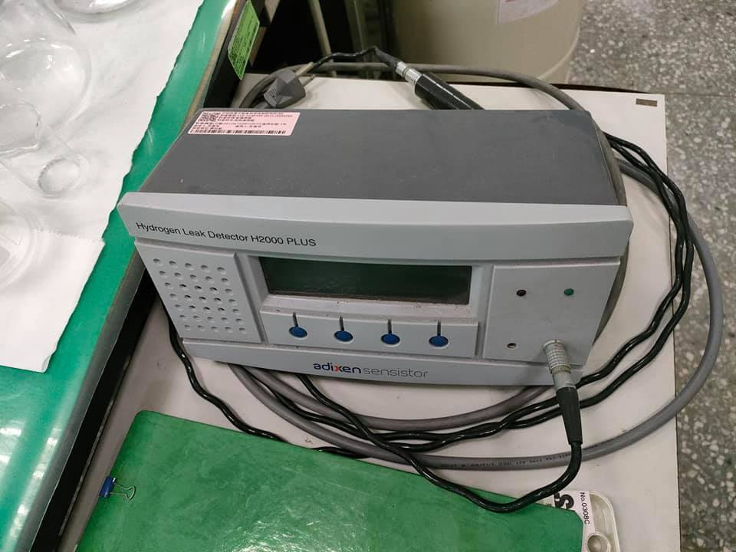
因氫氣偵測器設備年久失修，無法正常執行其功能，故擬徵求領用。若無領用，將逕行辦理報廢。

